**OŚWIADCZENIE O MINIMALNYCH WYMAGANIACH**

**TECHNICZNYCH DLA SZKÓŁ**

Niniejszym oświadczam, że w ramach przystąpienia do skorzystania ze wsparcia Centrum Nauczania Zdalnego zapewnię spełnienie poniższych minimalnych wymagań technicznych w sali lekcyjnej:

1. **Dostęp do sieci przewodowej:**

W sali przeznaczonej do realizacji projektu musi znajdować się gniazdo RJ45, które będzie podłączone bezpośrednio do routera lub switcha.

1. **Dostęp do zasilania:**

Liczba gniazd elektrycznych w sali powinna być wystarczająca, aby umożliwić podłączenie dostarczonego sprzętu, bez konieczności używania dodatkowych przedłużaczy.

1. **Lokalizacja sali i dostępność:**

W przypadku, gdy sala lekcyjna nie znajduje się na parterze, należy zapewnić dostęp do windy, która umożliwi transport sprzętu.

1. **Koordynacja projektu w szkole:**

Szkoła powinna wyznaczyć osobę odpowiedzialną za koordynację udziału w projekcie, która zajmować się będzie odbiorem sprzętu oraz wszelkimi kwestiami organizacyjnymi.

1. **Wsparcie techniczne:**

Szkoła zobowiązuje się wskazać osobę techniczną, która zostanie przeszkolona w zakresie podstawowej obsługi sprzętu oraz interwencji w przypadku drobnych awarii.

1. **Odległości montażowe:**

Odległość między gniazdami elektrycznymi i gniazdem RJ45 a miejscem instalacji monitora interaktywnego (75", szer. 180 cm) oraz szafki ładującej (105x73x44 cm) powinna umożliwiać ich bezpieczne podłączenie bez konieczności stosowania długich przewodów.

1. **Dostawca internetu:**

Szkoła powinna wskazać, czy internet jest dostarczany przez zewnętrznego dostawcę, czy korzysta z usług OSE.

1. **Przepustowość sieci:**

Szkoła musi zapewnić możliwość podłączenia do sieci internetowej co najmniej 35 urządzeń jednocześnie. Switch w placówce powinien obsługiwać odpowiednią liczbę połączeń.

1. **Stała lub tymczasowa obecność sprzętu:**

Szkoła musi określić, czy dostarczony sprzęt będzie na stałe zainstalowany w sali lekcyjnej, czy też będzie przechowywany w innym miejscu (np. na zapleczu sali).

# Dane techniczne:

**Waga przesyłki (do jednej szkoły):** 312 kg

**Orientacyjne wymiary kartonów (do jednej szkoły) ułożonych kompaktowo**

**obok siebie:** 190x150x80 cm

1. Przechowywanie kartonów podczas trwania projektu jest obowiązkiem po stronie szkoły.

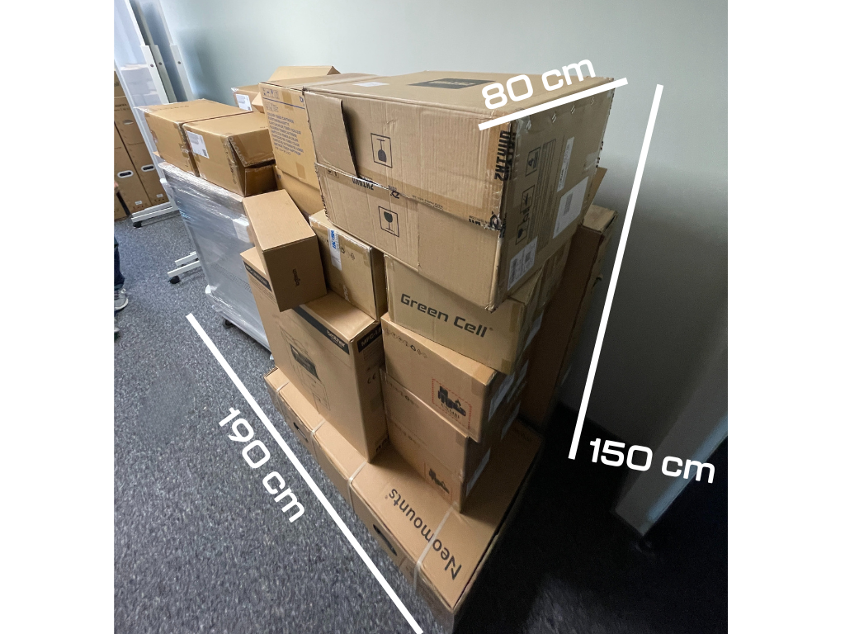

2. Tak wygląda zestaw dostarczony do szkół, przez który transmitowane są zajęcia.

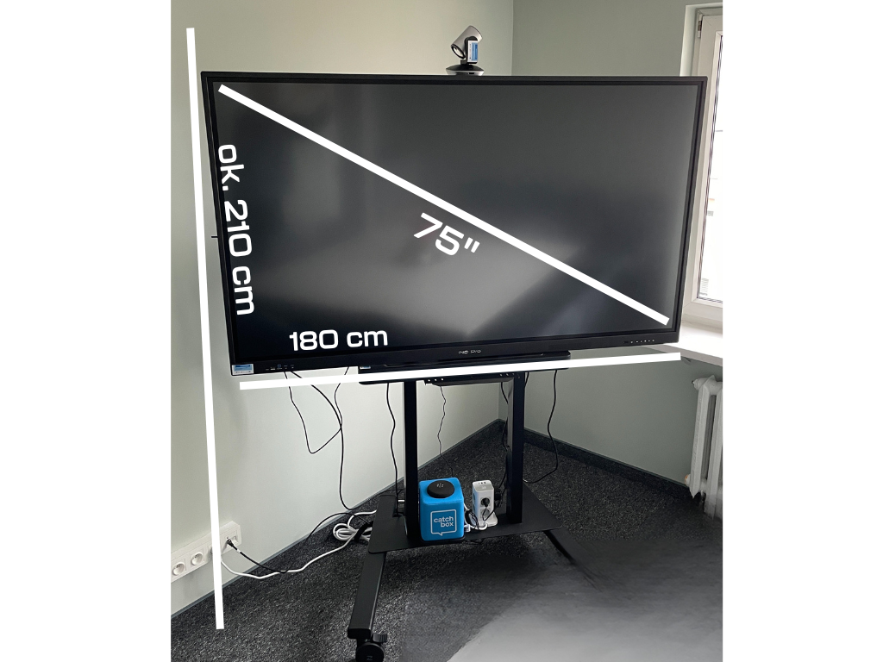

3. Drugim elementem zestawu jest szafa ładująca z 30 tabletami dla uczniów oraz stojąca na niej drukarka.

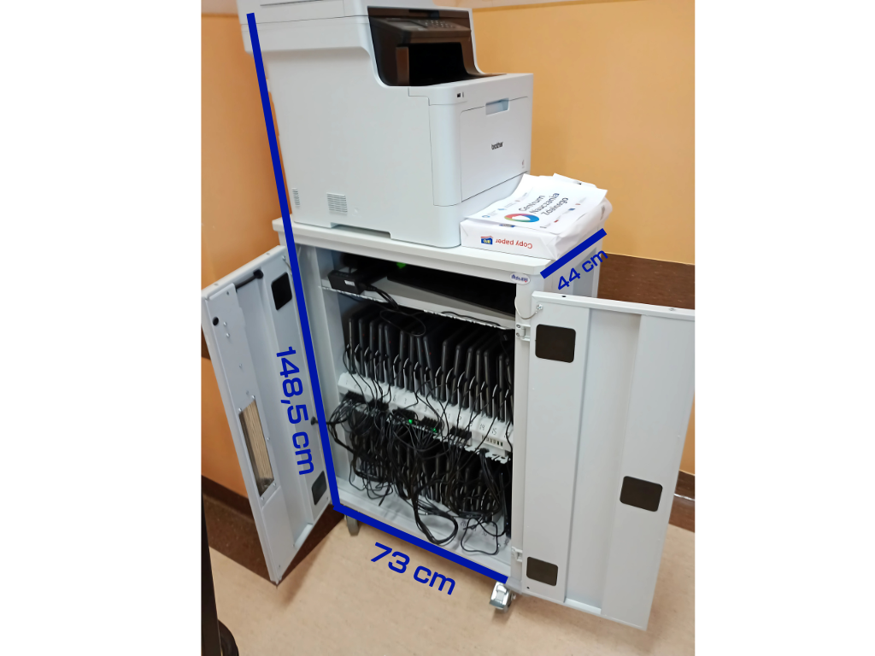

…………………………………………………

podpis i pieczęć dyrektora szkoły